淡江時報 第 1183 期
讓無聊課程變有趣 王嘉臨分享教學策略
學校要聞
【記者曾晨維淡水校園報導】教師教學發展中心5月15日中午12時至13時，在覺生綜合大樓I501舉辦特優教師教學經驗分享，邀請日文系副教授王嘉臨以「無聊變有趣：SDGs議題教材於日語文學課程的應用」為題，分享如何將SDGs議題素材融入外語文學教學，使授課內容更吸引人，達到教學改革和創新之目的。

王嘉臨表示，近年來語文學課程面臨許多實務問題及邊緣化危機，例如近代學生較喜歡短影音的知識內容，但傳統的教學模式，側重於經典文學和文學史的流變；她以接受108課綱教育的學生為例，認為他們較強調實作和體驗的重要性，因此若常使用傳統的授課方式與內容，易使學生無法長時間專心聽講，也不會有很高的學習意願，勢必要藉由創新的教學策略，以提升學生學習動機與翻轉成效。王嘉臨引用逢甲大學教學發展中心的研究，指出能激發學生學習動機的具體策略有四：暸解學生的想法與困難、強調課程的重要性與實用性、根據學生能力安排學習活動、運用學習探索的技巧。

在教學的內容部分，王嘉臨建議可將一些與時俱進、符合近代理念，以及學生較關心的議題融入課程教材裡，或透過課程投票、問卷調查等方式瞭解學生感興趣的議題。她以自身常用的「SDGs永續發展目標」為例，將該議題應用於課程內容中具有四大優勢：一、外語文教學中， SDGs全球議題為語言教學領域的新思路；二、將國際視野知識融入外語教學，透過教學整合全球議題，學生將接觸到全球視野並擴大眼界；三、把全球議題融入文學教學，可提供跨文化交流的機會，藉以有效消弭歧視，增進學習者對複雜多元的世界之實質理解；四、文學作品內容包羅萬象，舉凡情意、哲思、美感、外在生活環境或內在心靈性情及各國的風俗民情皆是文學的題材，可做為學習媒介加深學生全球化的思維培養。

在教學過程中還有重要的一點是「多樣化的學習活動與趣味的教學策略」，能夠大幅提高學生學習的興趣和動機。王嘉臨先以「Slido」為例，該工具能有效地讓老師與學生進行即時互動，透過數位化的投票、遊戲式互動，較容易讓學生燃起學習動力，比起傳統舉手、發言的方式更佳，也為教學穿插了不同的調味料，且優點是可「內建在PPT裡面」，不會有額外操作的負擔。「Kahoot!」則 是常用的遊戲化學習平台，將其融入教學中，使用簡答、是非、滑桿等多元化形式出題，多了幾分「遊戲元素」，能夠引起學生注意力並增加學習品質。「Metaverse Studio」可避免學生常遇到的紙筆測驗模式，該程式可利用虛擬程式製作動畫，學生也能挑選她自己喜歡的照片轉成短影片，還可將一篇一篇的故事讀解轉化成文字。藉由遊戲式和數位化的上課形式，使得課程有趣也不乏味，學生會較願意認真上課，因此可以利用一些電腦科技，讓自己的教學活動變得更加有趣。王嘉臨也透過相關數據統計，發現學生的出席率、參與度、滿意度等方面，比起課程創新前來說皆有明顯的好轉。

德文系副教授顏徽玲表示，這次演講主題有關於SDGs議題，非常吸引自己。文學內涵可豐富談話內容、滋養人生，惟相關課程不受學生喜歡是目前常見的問題，因此很想知道如何找到一條合適的道路，把文學的內容帶進去，也是在數位世代學生可接受的範圍。「自己之前未曾想到要做課程學生意願調查的部分，因此容易忽略學生是否真的喜歡某些課程主題，未來的課程可思考安排這樣安排。」
2024/05/21

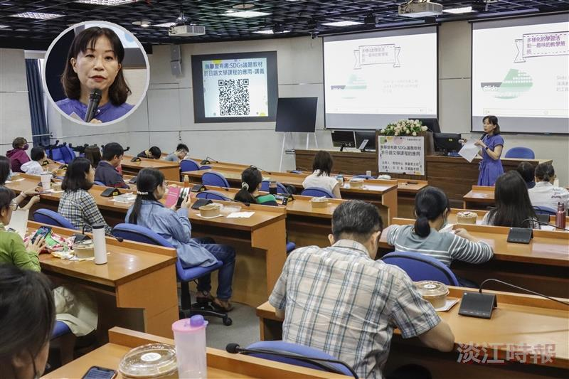
教發中心教學特優教師教學分享，日文系副教授王嘉臨分享讓課程變有趣的教學策略。（攝影／鄧晴）

